Объект № Таунхаус в Villetta a schiera via Lauro de Bosis, Siena
Цена | 1.290.000 €
Площадь | 3+кв.м
Комнаты | 5+
Ванные | 3+
Состояние | Большой / Отремонтированный
Этаж | С лифтом
Гараж | Box 2 машины, 5 автомобилей
Сад / терраса / балкон

Вид на воду

Отопление | Индивидуальные, радиаторы, питаемый метан
Год постройки

Жилищные расходы

Балкон | Да
Тераццо | Да
Плавание | Да
Камин | Да
Видеотелефон | Да
Сигнализация | Да
Бронированная дверь | Да
Единая система TV | Да
Частный сад | Да
Внешнее столярное двойное стекло / дерево | Да
Двойная экспозиция | Да
1. Расположение
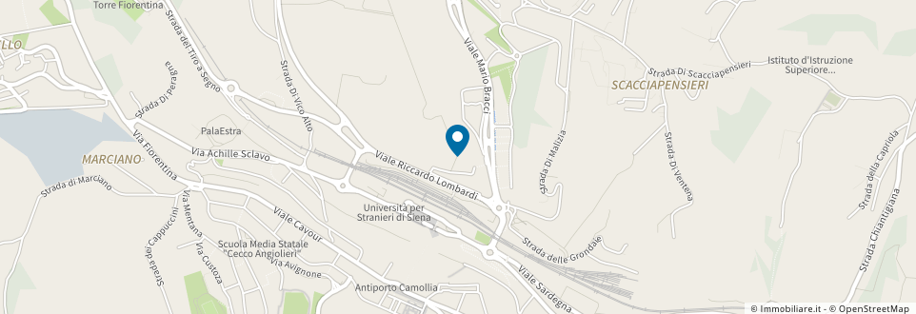
2. Состояние и характеристики
На окраине Сиены, в легко доступном месте, мы предлагаем этот недавно построенный вилла с каменным фасадом и тонкой отделкой, готовый быть обитаемыми. Полезная площадь здания составляет около 400 квадратных метров, а также три террасы и около 300 квадратных метров гаража и антресоль с предоставлением для ванной с двойным входом, садом и бассейном в м соленой воды. 12 х 4. Свойство оснащено внутренний лифтом, системой кондиционирования воздуха, вентилируемая крышей, деревянные оконные рамы с термо и фо изоляционным остеклением, выдвигающимися внешними приспособлениями в шкатулке, венецианские терраццо полов в жилых помещениях, в паркетных досках в спальные районы. Внутри, площадь на первом этаже есть вход с двойной высоты, большой гостиной с газовым камином и библиотекой, столовая и кабинет, большая кухня, с дровяным камином и прямым выходом к бассейну. Спальный район, на первом этаже, состоит из мастер-люкс с большой спальней, гардеробной, ванной комнаты с ванной и душем, а также два двухместных номера, каждый с ванной и душем. На втором этаже есть две небольшие квартиры, каждая из которых с большой гостиной с кухней и камином, спальня, ванная комната с ванной и душем, большой террасой и независимой системой отопления. Свойство - который также оснащен артезианской скважины, сборный резервуар дождевой воды, автоматическая система орошения и независимо от систем сигнализации, периметра и объемно - прачечная и многоцелевые местные услуги на цокольном этаже. Вилла окружена прекрасным садом, где они настаивают на бассейн и красивая беседка, имеющий провести приятные дни в компании друзей. Точка силы отличное местоположение, что, будучи хорошо связан, поддерживает конфиденциальность в зоне бассейна и благодаря отличной шумоизоляции систем, корпусная часть не зависит от близости путей сообщения. Это уникальное свойство идеально подходит для вставки в схеме аренды роскошных каникул для средних и коротких периодов времени. REF P632
3. Фото
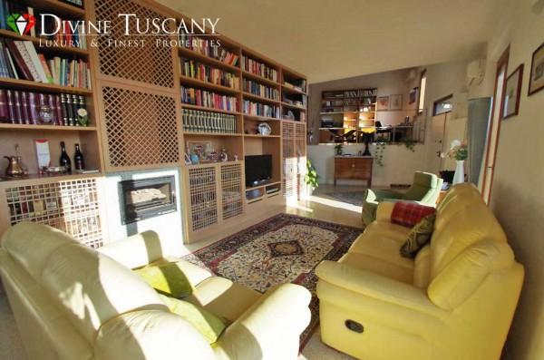

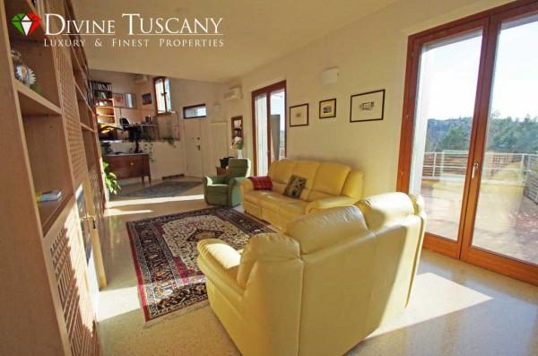

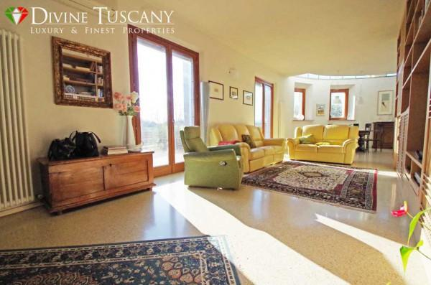

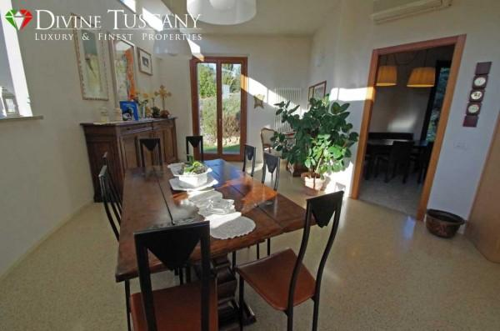

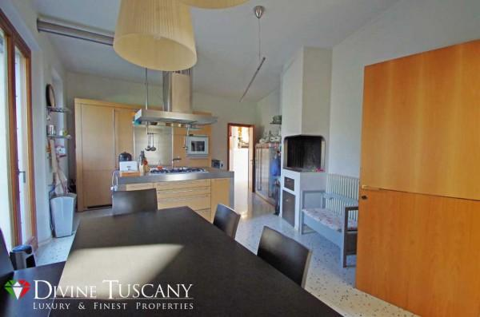

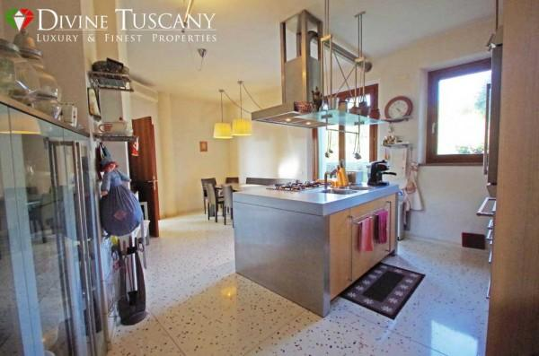

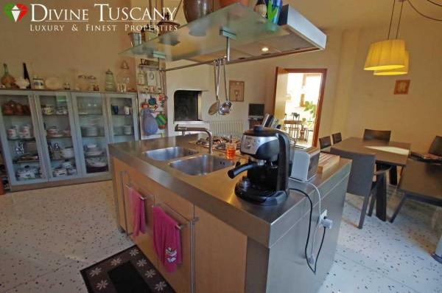

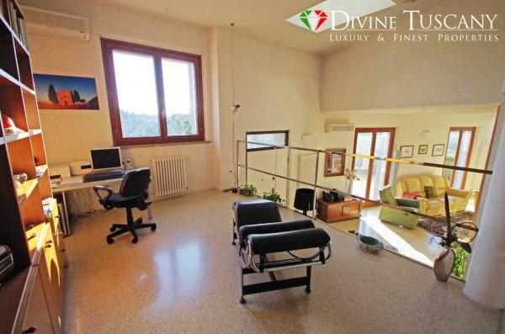

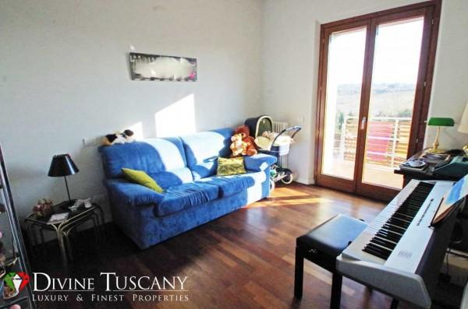

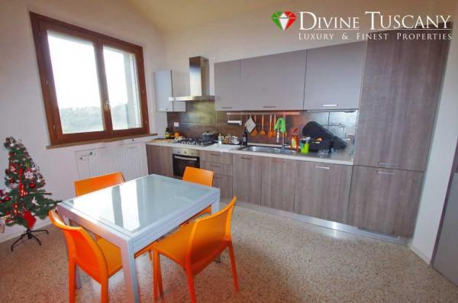

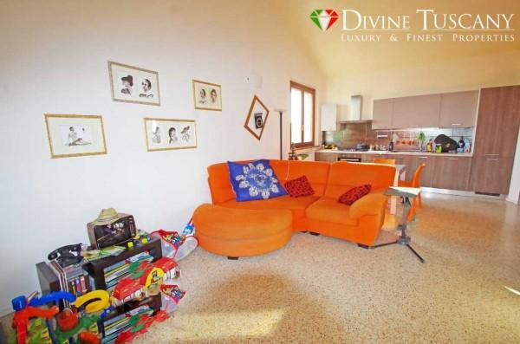

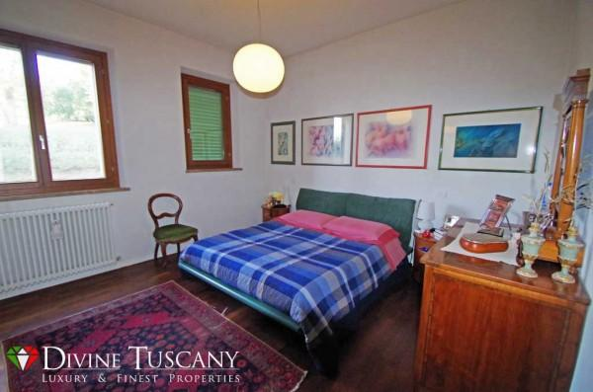

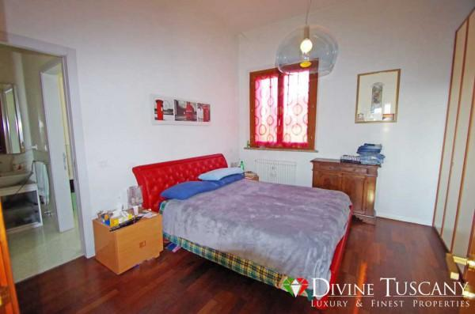

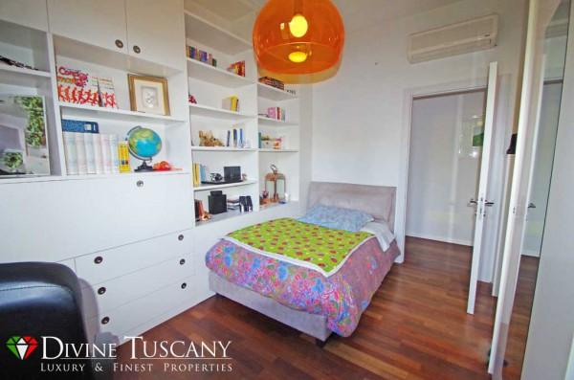

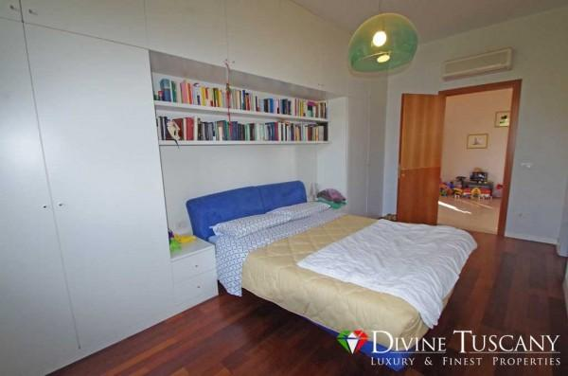

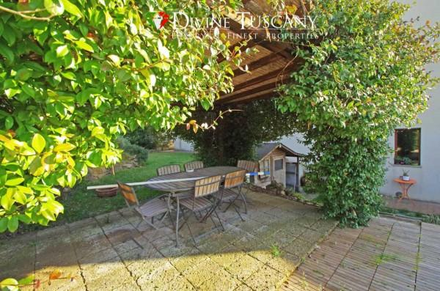

С уважением,
Команда Мирафортис
Варезе, 03/05/2017

